**Tin 6**

**Tuần 11**

**Chủ đề E. BÀI 4. TRÌNH BÀY THÔNG TIN Ở DẠNG BẢNG**

**1/ Tìm hiểu cách chèn bảng và nhập nội dung**

**- Dùng lệnh Table trong dải lệnh Insert để tạo bảng**

**- Các bước tạo bảng**

**+ Bước 1: Đặt con trỏ vào vị trí cần chèn bảng mới.**

**+ Bước 2: Trong dải lệnh Insert, nháy chuột vào lệnh table. Khi đó vùng tạo bảng xuất hiện.**

**+ Bước 3: Trong vùng tạo bảng, sử dụng thao tác kéo thả chuột để xác định số hàng và số cột của bảng.**

**2/ Khám phá các thao tác trên bảng**

**a/ Cách thay đổi kích thước của hàng và cột**

**- Cách thay đổi độ rộng của cột: Chọn một đường biên của cột, đưa chuột vào đường biên này đến khi con trỏ chuột có dạng mũi tên hai chiều thì kéo thả chuột sang trái hoặc sang phải.**

**Phiếu học tập cá nhân**

**Họ và tên học sinh:…….… Lớp:….**

**Chủ đề E. BÀI 4. TRÌNH BÀY THÔNG TIN Ở DẠNG BẢNG**

**Hoạt động 1 – Khởi động – Phiếu giao nhiệm vụ 1 – 5đ**

Thời gian thực hiện 3 phút

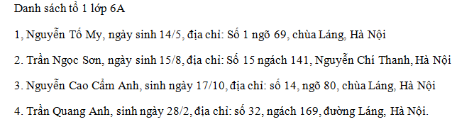

Quan sát văn bản và nêu nhận xét:

Cách trình bày danh sách lớp như vậy đã hợp lý, rõ ràng chưa? Còn cách nào trình bày khác? (5đ)

___________________________________________________________

___________________________________________________________

**Hoạt động 2 – Tìm hiểu cách chèn bảng và nhập nội dung - Phiếu giao nhiệm vụ 2 – 25đ**

Thời gian thực hiện 5 phút

- GV yêu cầu HS thực hiện chèn bảng 4 cột 3 dòng.

- Trình bày các bước thực hiện chèn bảng (15đ)

__________________________________________________________________________________________________________________________________

- Trình bày các bước nhập nội dung vào 1 ô? (10đ)

__________________________________________________________________________________________________________________________________

**Hoạt động 3 – Khám phá các thao tác cơ bản - Phiếu giao nhiệm vụ 3 – 30đ**

Thời gian thực hiện 10 phút

* Trình bày các bước thay đổi độ rộng cột/dòng? (10đ)

_________________________________________________________________

_________________________________________________________________

* Trình bày các bước chèn thêm/xóa cột/dòng? (20đ)

_________________________________________________________________

_________________________________________________________________

_________________________________________________________________

_________________________________________________________________

**Hoạt động 4 – Chọn ô, dòng, cột, bảng - Phiếu giao nhiệm vụ 4 – 40đ**

Thời gian thực hiện 5 phút

* Cách chọn ô? (10đ)

_________________________________________________________________

* Cách chọn dòng? (10đ)

_________________________________________________________________

* Cách chọn cột? (10đ)

_________________________________________________________________

* Cách chọn bảng? (10đ)

_________________________________________________________________